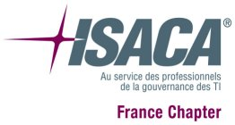

Coupon réponse

Par le présent coupon, je confirme ma participation à la conférence ISACA / AFAI Sud-Est du 13 novembre 2014 à Aix-en-Provence
Le lieu vous sera communiqué très prochainement

par e-mail à : isaca-afai-sud-est@sarapis.fr

NOM, PRENOM : .............................................................

ENTREPRISE : .............................................................

FONCTION : ..............................................................

